

**Demande de Prêt Région Auvergne Rhône Alpes**

**Mesure Exceptionnelle Covid-19**

**Pour que nous puissions étudier votre demande de prêt dans les plus brefs délais, nous vous remercions de nous retourner en un seul envoi :**

**- le formulaire de demande figurant ci-après, dûment rempli,**

**- vos 3 dernières liasses fiscales (et atterrissage 2019 si liasse non encore disponible)**

**- le tableau des Minimis - Annexe 1**

**- et les pièces nécessaires à la partie réglementaire**

. Extrait KBIS de moins de 3 mois (de l’emprunteur et de ses actionnaires personnes morales)

. Statuts à jour de l’emprunteur

. Document « Formulaire de Déclaration des Actionnaires » rempli et daté/signé (pour l’emprunteur et pour les actionnaires personnes morales) **Annexe 2**

. Document « Activités en lien avec des pays sanctionnés » rempli et daté/signé **Annexe 3**

. Pièce d’identité en cours de validité du Représentant légal de l’emprunteur et des actionnaires personnes physiques

. Pièce d’identité en cours de validité de(s) actionnaire(s) personnes physiques détenant 25% et plus du capital et de l’ensemble des actionnaires membres d’une même famille

**L’ensemble du dossier et ses pièces jointes sont à retourner en un seul envoi à Bpifrance, exclusivement par mail à l’adresse suivante :**

**Votre entreprise et implantée sur le département**

|  |  |
| --- | --- |
| 01 – Ain | **bourgenbresse@bpifrance.fr** |
| 03 – Allier | [**clermont-ferrand@bpifrance.fr**](mailto:clermont-ferrand@bpifrance.fr) |
| 07 – Ardèche | **valence@bpifrance.fr** |
| 15 – Cantal | [**clermont-ferrand@bpifrance.fr**](mailto:clermont-ferrand@bpifrance.fr) |
| 26 – Drôme | **valence@bpifrance.fr** |
| 38 – Isère | **grenoble@bpifrance.fr** |
| 42 – Loire | [**st-etienne@bpifrance.fr**](mailto:st-etienne@bpifrance.fr) |
| 43 – Haute Loire | [**clermont-ferrand@bpifrance.fr**](mailto:clermont-ferrand@bpifrance.fr) |
| 63 – Puy de Dôme | [**clermont-ferrand@bpifrance.fr**](mailto:clermont-ferrand@bpifrance.fr) |
| 69 – Rhône hors Beaujolais/Val de Saône  69 – Beaujolais/Val de Saône | [**lyon@bpifrance.fr**](mailto:lyon@bpifrance.fr)  **bourgenbresse@bpifrance.fr** |
| 73 – Savoie | **annecy@bpifrance.fr** |
| 74 – Haute Savoie | **annecy@bpifrance.fr** |



**Vous sollicitez un Prêt Région Auvergne Rhône Alpes – Mesure Exceptionnelle Covid-19**

**Afin d’étudier votre demande dans les plus brefs délais, nous vous remercions**

**de remplir ce formulaire et de nous le retourner par mail accompagné des pièces jointes**

|  |  |
| --- | --- |
| **Nom de la société** |  |
| **Adresse** |  |
| **Téléphone** |  |
| **Date de création** |  |
| **Code NAF\*** |  |
| **Siren** |  |
| **Forme juridique\*\*** |  |
| **Nom du Dirigeant**  **(+ Nom de naissance)** |  |
| **Prénom du Dirigeant** |  |
| **Adresse** |  |
| **Numéro de téléphone portable** |  |
| **Mail** |  |

*Sont exclues du dispositif : les secteurs de l’intermédiation financière, location et promotion immobilière et l’agriculture de moins de 750KE de CA.

**Sont exclues du dispositif : les affaires personnelles, les SCI et les associations n’ayant pas d’activité économique et qui n’emploient pas 1 salarié

1. **Présentation de votre entreprise / groupe**

* Historique
* Répartition du capital
* Présentation des dirigeant(s) *Formation / Expérience / Autres membres de l’équipe dirigeante*

1. **Activité et moyens d’exploitation**

* Activité de l’entreprise & secteur d’activité : *Activité / répartition du CA / % de CA en Région Aura*
* La clientèle : *Typologie / Répartition en % des 3 plus gros clients*
* Les fournisseurs : *Principaux fournisseurs / dépendance*
* Le personnel : *Effectif total et en Région Aura*
* L’immobilier : *Propriétaire / Locataire / SCI liée à l’entreprise / Montant du Loyer / Endettement*

1. **Présentation des difficultés rencontrées et mesures engagées**

* Difficultés conjoncturelles rencontrées par l’entreprise, description et chiffrage :
* Niveau de trésorerie à ce jour
* Mesures sollicitées par votre entreprise :

|  |  |  |
| --- | --- | --- |
|  | Oui/Non | Estimation de l’économie générée (KE) |
| Report des échéances sociales et fiscales |  |  |
| Mise au chômage partiel |  |  |
| Report des échéances de prêts |  |  |
| Autre (préciser) |  |  |

* Mesures réalisées ou envisagées par votre banque : maintien et augmentation de vos lignes CT actuelles, octroi de prêts MT de Renforcement de Trésorerie (Prêt Garanti par l’Etat ou autres)

1. **Estimation de votre besoin et demande de financement**

|  |  |  |  |
| --- | --- | --- | --- |
| **Besoins** | **KE** | **Ressources** | **KE** |
| Besoin de Trésorerie |  | Prêt Région Auvergne Rhône Alpes * (de 10 à 100KE) |  |
| Autre (A préciser) |  | Prêt Bancaire (montant et durée) |  |
|  |  | Apport en fonds propres  (capital, comptes courants) |  |

*Le montant du **Prêt Région Auvergne Rhône Alpes sollicité est** au plus égal au montant des fonds propres de l’entreprise

* Coordonnées de votre banque : Nom et mail et/portable de votre conseiller :

1. **Reprise d’activité**

* Précisions concernant le montant demandé, nécessaire à la reprise d’activité post crise Covid19
* Prévisionnel 2020 & 2021 (si disponible, à défaut une estimation du CA)
* Plan de trésorerie sur 6 mois (si disponible)

*****

**Annexe 1 – Tableau des Minimis (à remplir et à dater/signer)**

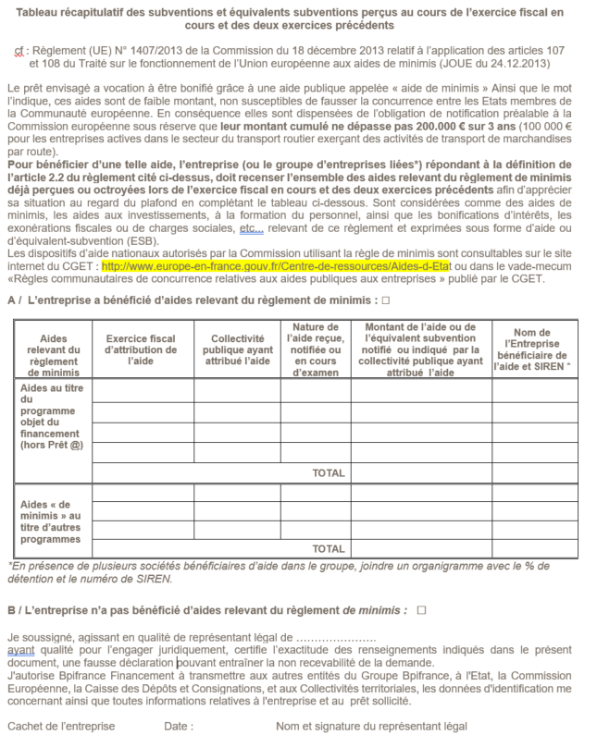

**Annexe 2 –** **Formulaire de Déclaration des Actionnaires**

**(à remplir et à dater/signer pour l’emprunteur et pour chacun des actionnaires personnes morales)**

**La liste des pièces juridiques à joindre figure en page 1**

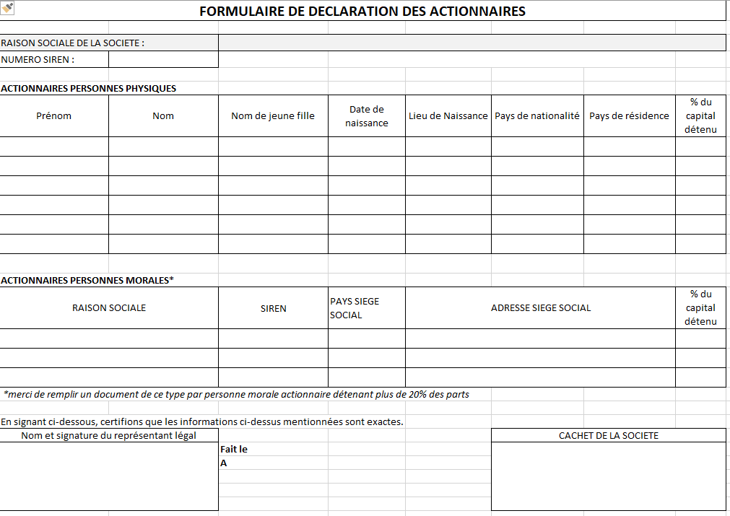

**Annexe 3 – Questionnaire relatif aux activités en lien avec des pays sanctionnés**

